ДИНАМОМЕТРИЧЕСКИЕ КЛЮЧИ Forsage

ДИНАМОМЕТРИЧЕСКИЕ КЛЮЧИ Forsage предназначены для проведения слесарно-монтажных работ с крепежом любого присоединительного профиля с различным крутящим моментом. Диапазон регулировок момента линейки динамометрических ключей Forsage составляет от 5 до 980 Нм.
ВНИМАНИЕ! Динамометрический ключ Forsage - точный измерительный прибор, регулярное использование которого в качестве обычного воротка для работ, не требующих специальных условий недопустимо и может привести к нарушению настройки упругого элемента и, как следствие, утрате основных функций.

Подготовка к работе:
- Отвернуть фиксатор регулировочной рукоятки ключа, расположенный в торце рукоятки, на один оборот против часовой стрелки (рис.1 откр.) (кроме изделий 6472295, 6473295, 6473380, 6474535, 674660, 647880, 64761095, 64761240)
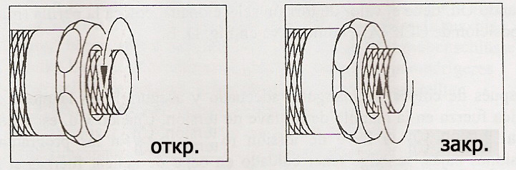рис. 1

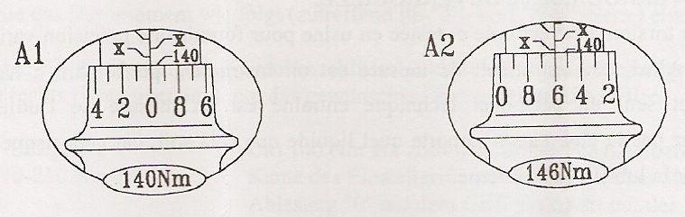рис. 2

2) Установить нужное значение момента вращением рукоятки. Значение определяется по торцу рукоятки и рискам шкалы на теле инструмента (рис. 2) (кроме 6472300W, 6473420W, 6474530W)**. Для точной установки значения момента использовать шкалу рукоятки и осевую риску шкалы тела ключа**.

3) Завернуть фиксатор рукоятки по часовой стрелке до упора (не использовать пассатижи и т.п.!). (рис. 1 закр.)
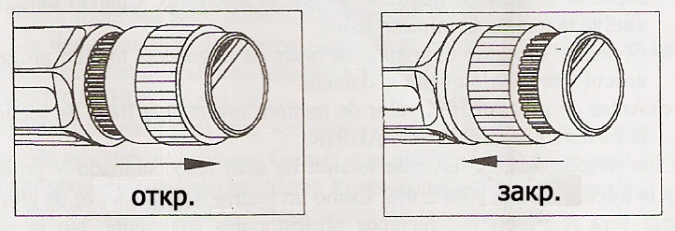рис. 3
* изделия 6472295, 6473295, 6473380, 6474535, 674660, 647880, 64761095, 64761240 и 6472300W, 6473420W, 6474530W снабжены кольцевым фиксатором (рис 3). При подготовке инструмента к работе передвинуть фиксатор к торцу рукоятки. После настройки вернуть в исходное положение.
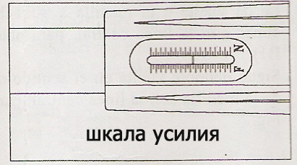рис. 4
** изделия 6472300W, 6473420W, 6474530W снабжены системой регулировки значения момента с неподвижной рукояткой, с вмонтированной шкалой (рис. 4). Регулировка производится вращением кольцевого фиксатора.

Срок хранения - не ограничен. Срок службы изделия – 2 года с даты ввода в эксплуатацию.
Дата изготовления указывается на изделии или его индивидуальной упаковке.

Официальный представитель и гарантийная мастерская находятся по адресу:
Частное предприятие «ТД «Форсаж Инструмент Бел»
223043 Минская область, Минский р-н, Папернянский с/с, район деревни Дубовляны, д.43, кабинет 22
Тел./факс (017) 504-89-40, моб. (029) 692-94-21

